Школа вожатых.
В рамках подготовки к летней оздоровительной кампании «Лето - 2014» вожатые из числа школьников прошли обучение по программе «Я вожатый», руководитель Н.Н. Радзивилл, педагоги Кривошеина М.П. и Коломаренко А.Р.
Цель программы «Я вожатый» - подготовить школьников старшего возраста к летнему сезону для работы в лагере дневного пребывания. Возраст воспитанников – 14-16 лет. Приобретение навыков и умений самостоятельной работы с детским коллективом в условиях лагеря с дневным пребыванием. Овладеть навыками работы в отряде, возможными социальными ролями в детском коллективе, оформить отрядный уголок, организовать подвижные и интеллектуальные игры.
Ребята изучали темы: «Временный детский коллектив в пришкольном лагере», «КТД - коллективное творческое дело», «Отрядные мероприятия», «оформление и содержание отрядного уголка», «Игра – дело серьезное», «Решение конфликтных ситуаций». По результатам обучения составлен Кодекс вожатого.
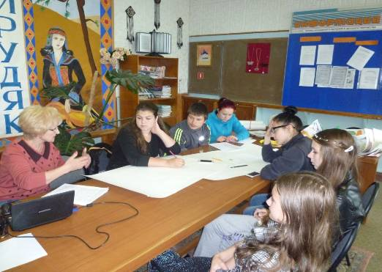
Практическая часть: оформление отрядной газеты и уголка, игровые моменты.
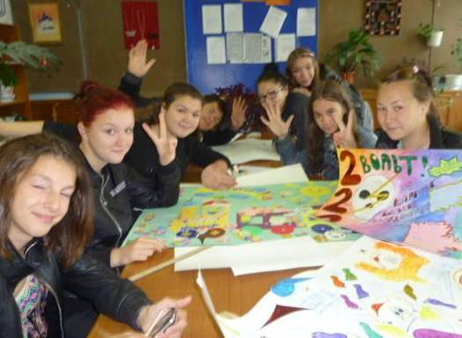
По результатам работы школьники получат Сертификат участника программы «Я вожатый».
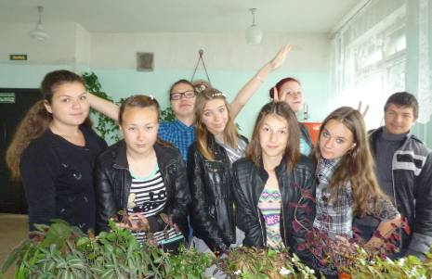Итоговая форма контроля участие во внутрилагерном конкурсе «Вожатый года». Содержание конкурса: «Визитная карточка» - конкурсанты в творческой форме представят себя и свой отряд, свои увлечения и жизненные приоритеты (будет оцениваться оригинальность и содержательность выступления, эмоциональная выразительность, уровень исполнительской культуры), проведут игру с аудиторией присутствующих «Мой звездный час» (покажут коммуникативные навыки, контакт с аудиторией, эмоциональность и четкость проведения игры).

